班级动态(11.5)
一、晨间来园基本情况
1.来园人数： 应到24人，实到23人，高苡恬小朋友请假。
2.来园情况：今天下雨天，幼儿都能以积极的情绪和状态进班，并能够主动与班级老师打招呼、自主签到、绕水杯、做区域计划。
现在，根据我们平时的观察，近阶段我们班的入园签到着重关注幼儿的主动打招呼和自主卷水杯带等自理能力。
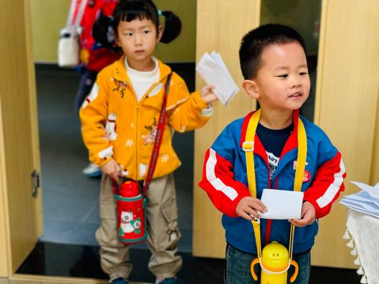 | 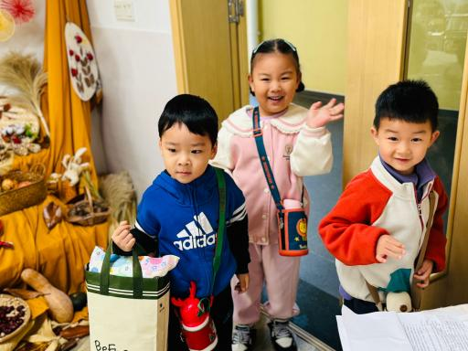 | 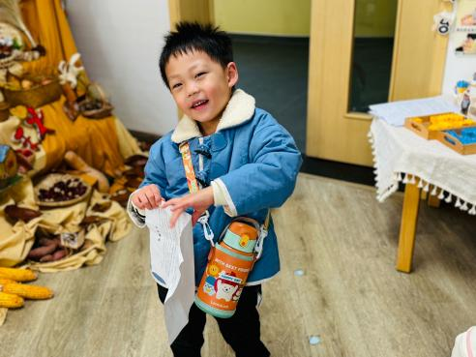
能够按时入园的幼儿为：邱语涵、高菁忆、贾昕语、陶清昀、万瑾妍、万礼瑄、叶宛芮、万信阳、王沅莘、胡默、徐苜、杨雨泽、蒋奕宸、李子恒、钱莱、赵弘阳、白艺博、朱星亿、李宇阳、肖怡萱、邵成言、钱嘉苗。
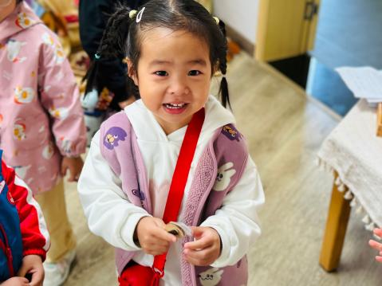 | 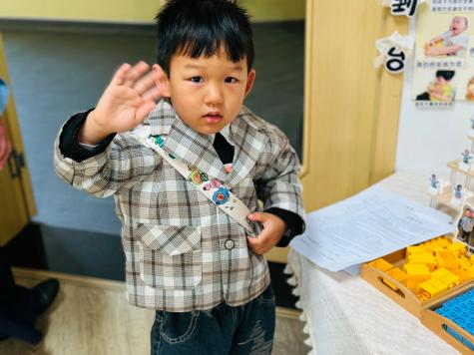 | 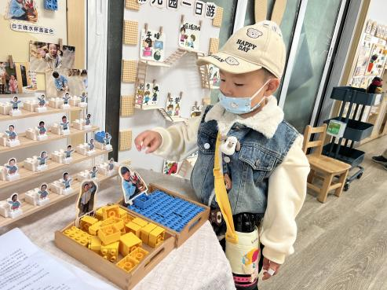
孩子们根据自身的实际情况，进行自主签到的幼儿有：邱语涵、高菁忆、贾昕语、陶清昀、万瑾妍、万礼瑄、叶宛芮、万信阳、王沅莘、徐苜、杨雨泽、李子恒、钱莱、赵弘阳、白艺博、朱星亿、胡馨艺、肖怡萱、邵成言、钱嘉苗。
能够自主绕水杯的幼儿有：邱语涵、高菁忆、贾昕语、陶清昀、万瑾妍、万礼瑄、叶宛芮、万信阳、王沅莘、胡默、徐苜、杨雨泽、蒋奕宸、李子恒、钱莱、赵弘阳、白艺博、朱星亿、李宇阳、胡馨艺、肖怡萱、邵成言、钱嘉苗。
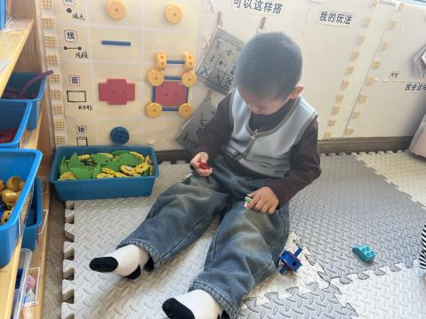 | 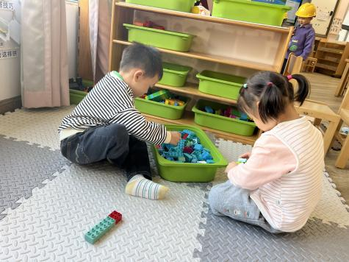 | 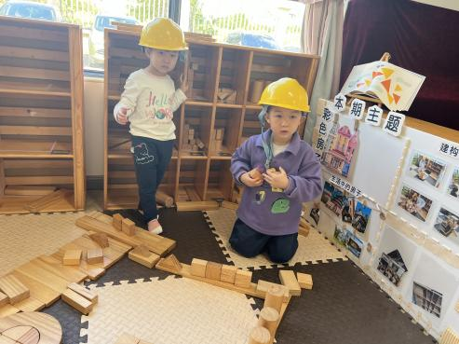
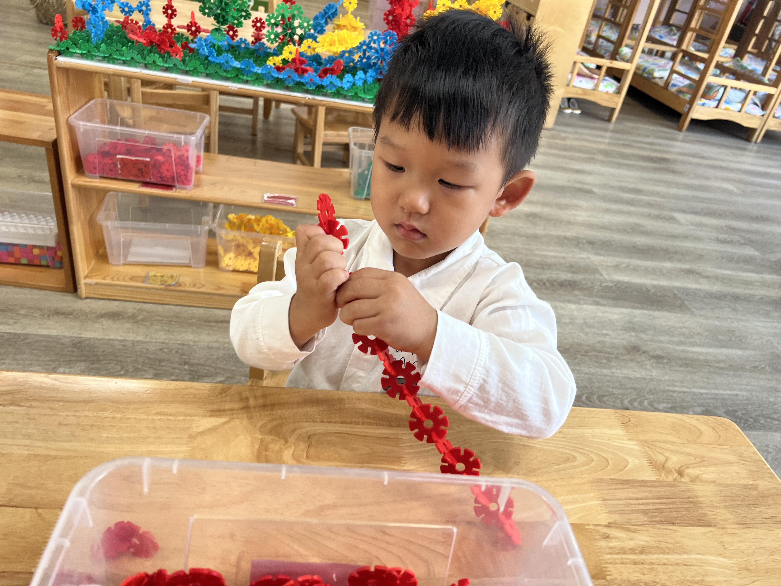 | 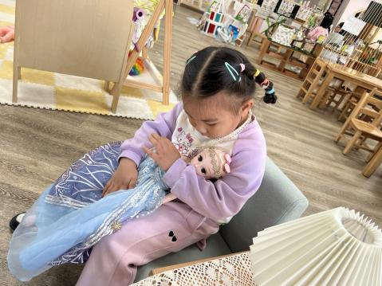 | 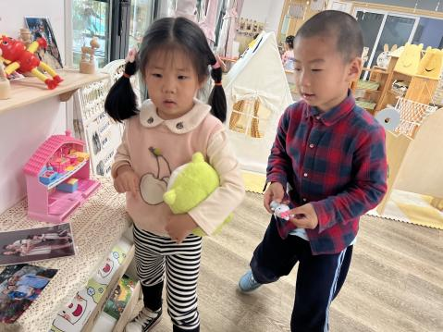
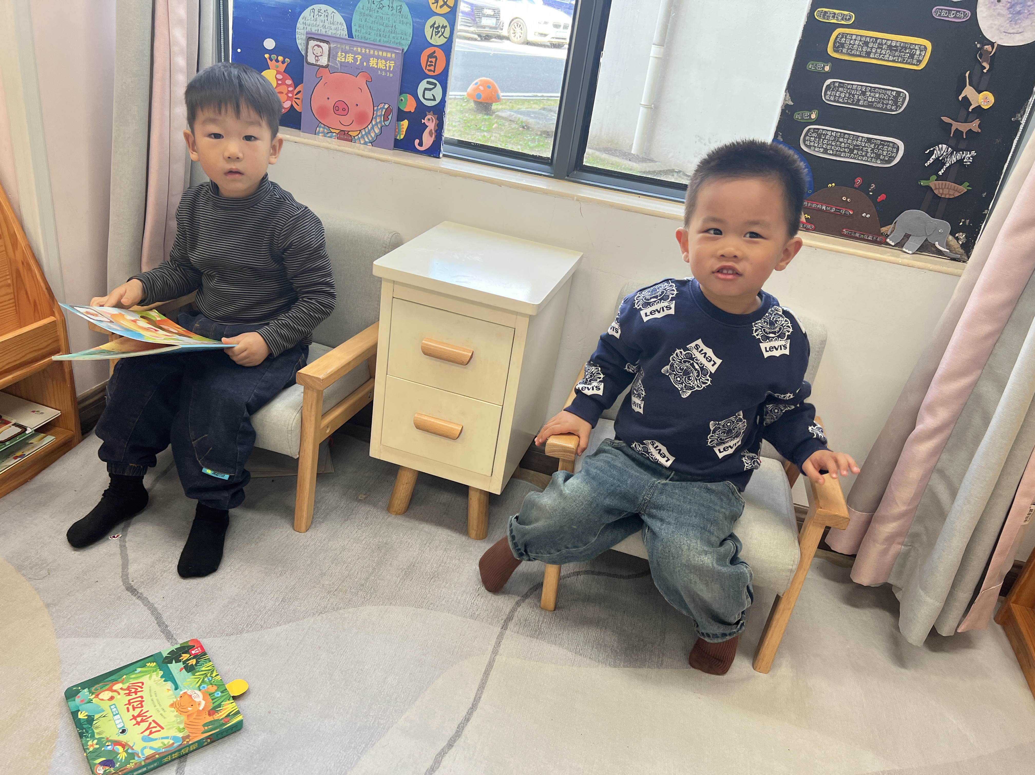 | 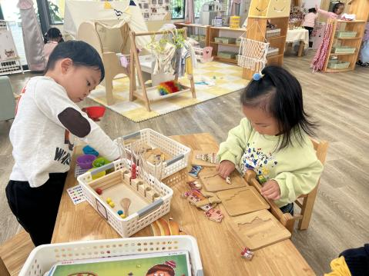 | 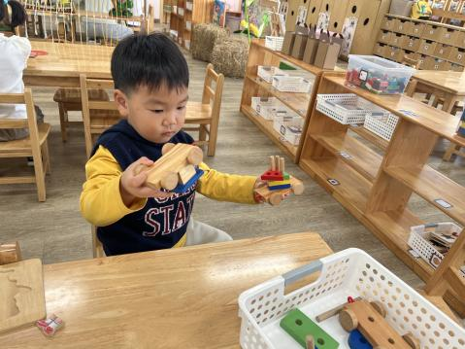
二、集体活动——体育：蚂蚁搬豆
本次活动通过创设“蚂蚁搬豆”的游戏情境，结合前期幼儿练习双手双膝着地向前爬的方法和技能的初步掌握的基础上，对动作要领巩固提升，同时更进一步的尝试倒退爬。在已有经验上加深上肢和躯干肌肉的力量，提高上下肢的协调性。
在本次活动中，杨雨泽、李子恒、钱莱、赵弘阳、朱星亿、邱语涵、高菁忆、贾昕语、陶清昀、万瑾妍、万礼瑄、叶宛芮、万信阳、王沅莘、徐苜、胡馨艺、钱嘉苗练习手膝着地自然协调地向前爬，尝试倒退爬，提高动作的灵活性。
在本次活动中，蒋奕宸、李子恒、钱莱、赵弘阳、白艺博、朱星亿、邱语涵、高菁忆、贾昕语、陶清昀、万瑾妍、万礼瑄、叶宛芮、万信阳、王沅莘、胡默、徐苜、杨雨泽、李宇阳、胡馨艺、肖怡萱、邵成言、钱嘉苗，掌握“蚂蚁爬”动作要领，增强上下肢力量，提高协调性，喜欢参加体育游戏，感受游戏的乐趣。
三、午餐活动
今天的午餐是玉米饭、红烧罗氏虾、手撕包菜。在吃饭前我们对食物的营养价值对幼儿进行了详细的介绍，激起幼儿吃饭的欲望。今天的罗氏虾是我们剥好后发给孩子们的。
能够全部吃完的幼儿有：邱语涵、高菁忆、贾昕语、陶清昀、万瑾妍、万礼瑄、叶宛芮、万信阳、王沅莘、胡默、徐苜、杨雨泽、李子恒、钱莱、赵弘阳、白艺博、朱星亿、李宇阳、胡馨艺、肖怡萱、邵成言。
四、午睡
在1点前入睡的幼儿为：高菁忆、贾昕语、陶清昀、万瑾妍、万礼瑄、叶宛芮、万信阳、王沅莘、胡默、徐苜、杨雨泽、蒋奕宸、李子恒、钱莱、赵弘阳、白艺博、朱星亿、李宇阳、胡馨艺、肖怡萱、邵成言、邱语涵、钱嘉苗。

